Categorías en forma de pestaña horizontal para Blogger

¡¡ATENCIÓN ANTES DE COMENZAR!!: MUY IMPORTANTE:
Si bien Blogger nos permite recuperar la plantilla si tuviésemos algún error, de igual forma, nunca está demás tener una copia guardada en la máquina por seguridad.
Para esto, antes de intentar los cambios seguimos estos pasos:
Personalizar/Diseño/edición HTML/
Y hacemos clic en “descargar plantilla completa”.
Elegimos donde guardarla en nuestro disco duro (recordar donde! ☺) y aceptamos.
De esta manera si hiciéramos mal algún paso, siempre podremos recuperar la plantilla original.
Recién ahora, será bueno empezar … este es un proceso que debe ser hecho minuciosamente. Es fácil equivocarse por lo que hay que prestar mucha atención.
¡MANOS A LA OBRA!!!

Paso 1º:
Para comenzar, en la pestaña Diseño→Elementos de página, creamos un elemento de página llamado “ETIQUETAS” (si ya hemos creado uno anteriormente, trabajamos con ese). No nos olvidemos de guardar los cambios siempre.
Luego, cada entrada que tengamos así como las nuevas que vamos a crear, deben ser etiquetadas. Es decir, debajo de donde escribimos el contenido de las entradas, hay un recuadro que dice “Etiquetas de esta entrada”, allí debemos categorizar cada una.
Cuando ya tengamos entradas etiquetadas nos dirigimos a:
Plantilla/Edicion de Html/Expandir plantillas de artilugios.
Para los pasos que siguen es recomendable utilizar la opción de “Buscar en esta página” que Internet Explorer nos ofrece en el menú EDICION:
Paso 2º:
Buscamos esta línea de código
<b:section class="header" id="header" maxwidgets="1" showaddelement="no">
Y la sustituimos por esta:
<b:section class="header" id="header" maxwidgets="2" showaddelement="yes">
Paso 3º:
Luego buscamos: ]]></b:skin> y justo antes añadiremos el código que corresponde al color de pestañas que elijamos:
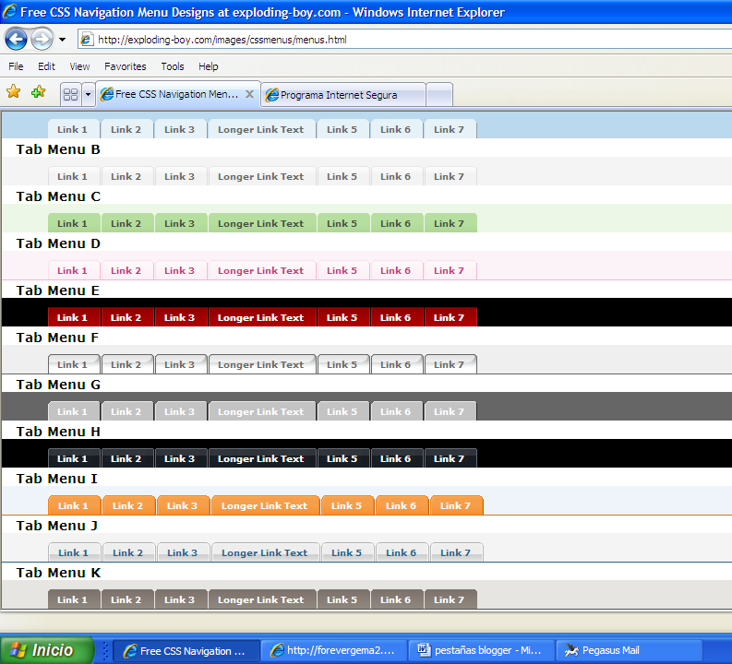
A cada color le corresponde un código.
Entonces, por ejemplo si deseamos el color del menú F, deberemos copiar el código que le corresponde, es decir:
/*- Menu Tabs F */
#tabsF {
float:left;
width:100%;
font-size:80%;
line-height:normal;
border-bottom:1px solid #000;
}
#tabsF ul {
margin:0;
padding:10px 10px 0 50px;
list-style:none;
}
#tabsF li {
display:inline;
margin:0;
padding:0;
}
#tabsF a {
float:left;
background:url("http://www.anniyalogam.com/labeltabs/tableftF.gif") no-repeat left top;
margin:0;
padding:0 0 0 4px;
text-decoration:none;
}
#tabsF a span {
float:left;
display:block;
background:url("http://www.anniyalogam.com/labeltabs/tabrightF.gif") no-repeat right top;
padding:5px 15px 4px 6px;
color:#666;
}
/* Commented Backslash Hack hides rule from IE5-Mac */
#tabsF a span {float:none;}
/* End IE5-Mac hack */
#tabsF a:hover span {
color:#FFF;
}
#tabsF a:hover {
background-position:0% -42px;
}
#tabsF a:hover span {
background-position:100% -42px;
Podremos encontrar los códigos correspondientes a cada color en el sitio:
http://forevergema2.googlepages.com/pestaas-.txt

Paso 4º:
Por último nos situaremos en esta parte de código:
<b:widget id='Label1' locked='false' title='Etiquetas' type='Label'>
<b:includable id='main'>
<b:if cond='data:title'>
<h2><data:title><h2>
<b:if>
<div class='widget-content'>
<ul>
<b:loop values='data:labels' var='label'>
<li>
<b:if cond='data:blog.url == data:label.url'>
<data:label.name/>
<b:else/>
<a expr:href='data:label.url'><data:label.name/></a>
</b:if>
(<data:label.count/>)
</li>
</b:loop>
</ul>
<b:include name='quickedit'/>
</div>
</b:includable>
</b:widget>
Y reemplazaremos la anterior de color azul por esta:
<b:widget id='Label1' locked='false' title='' type='Label'>
<b:includable id='main'>
<div id='tabsF'>
<ul>
<li><a expr:href='data:blog.homepageUrl'><span>Inicio</span></a></li>
<b:loop values='data:labels' var='label'>
<li><a expr:href='data:label.url'><span><data:label.name/></span></a></li>
</b:loop>
</ul>
<!-- <b:include name='quickedit'/> -->
</div>
</b:includable>
</b:widget>
Luego hacer clic en GUARDAR PLANTILLA
Paso 5º:

En la opción PERSONALIZAR de nuestro blog, en DISEÑO, seleccionamos “elementos de página”. Y vemos la siguiente pantalla.
El elemento (box o panel) Etiquetas debemos moverlo (arrastrar con el mouse) debajo del título del blog (cabecera). De esta manera las pestañas (menú horizontal) quedarán ubicadas debajo del título, (ver imagen)
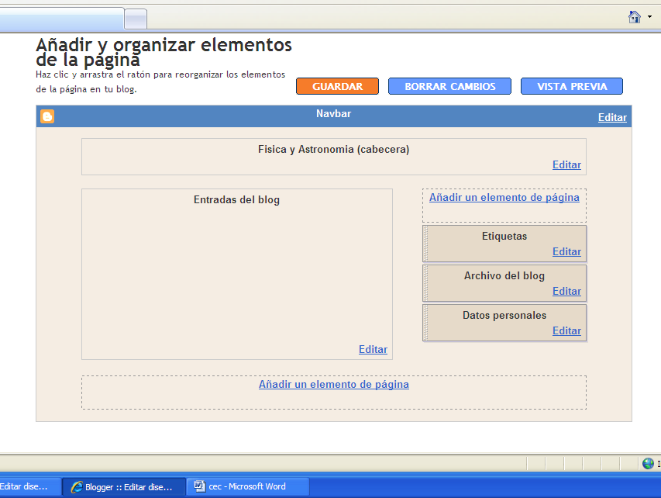
Mover aquí
No olvidemos Guardar.

Fuente:
http://gemablog-.blogspot.com/2007/01/categorias-en-forma-de-pestaa-blogger.html

